SOCIALES 2. PERIODO
Instrucciones
Lee con atención y marca la respuesta correcta
- En la imagen se observa

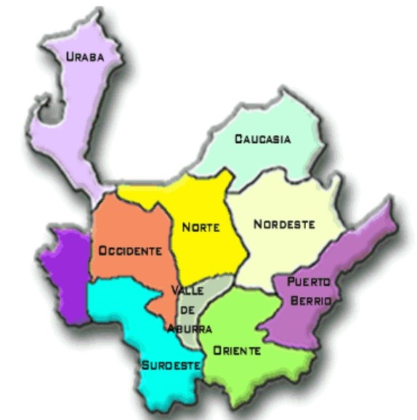
- el mapa de Colombia
- el mapa de Medellín
- el mapa de América
- mapa de Antioquia

- En las regiones de Antioquia tenemos mucha diversidad de alimentos, la
imagen nos muestra los platos típicos de la región
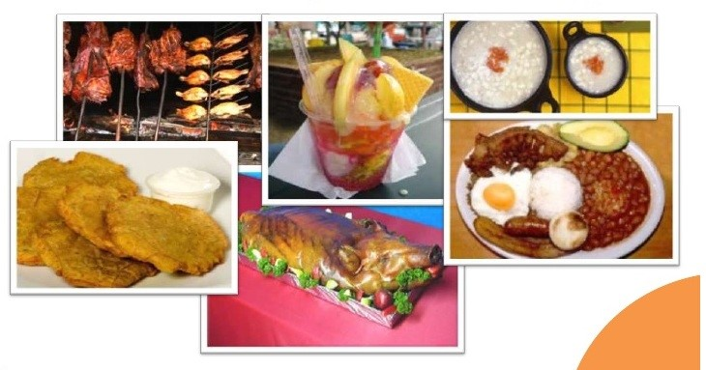
- región Urabá
- región Oriente
- región Andina
- región Norte

- En qué fecha se celebra la independencia de Colombia
- el 20 de julio
- el 7 de agosto
- el 11 de agosto
- el 10 de julio

- La imagen nos explica sobre la importancia del
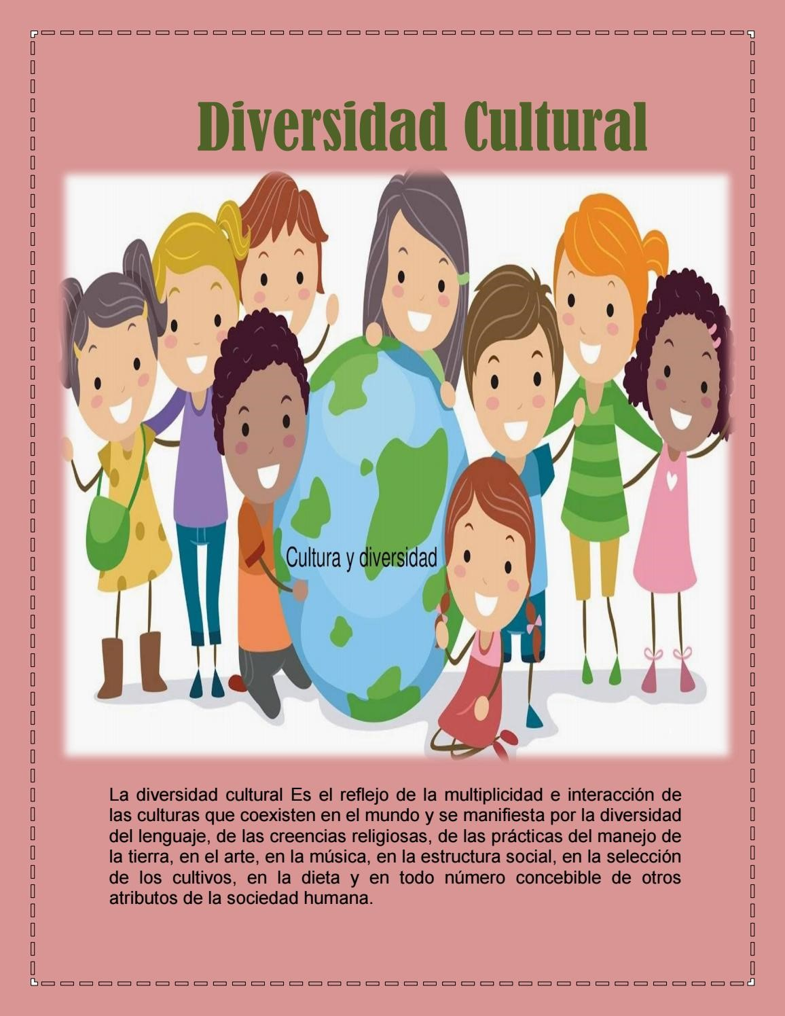

- amor propio
- respeto por la diversidad
- trabajo en equipo
- compartir

- Las.......................................son aquellas breves narraciones dichas por Jesús de Nazaret que encierran una educación moral y religiosa, revelando una verdad espiritual de forma comparativa.
Según el texto anterior se hace referencia a
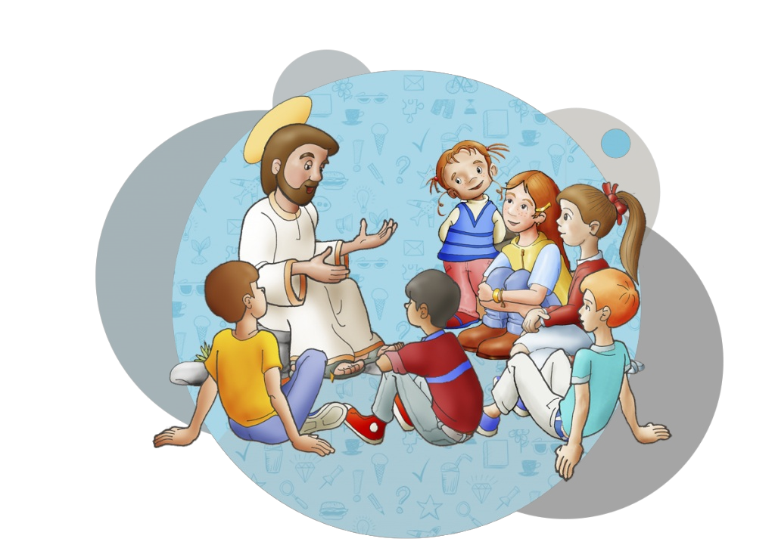
- los cuentos
- las historietas
- las parábolas de Jesús
- las narraciones
- Las creencias religiosas son ideas consideradas como verdaderas por quienes profesan una determinada religión. Comprende no solo las creencias religiosas, sino también la puesta en práctica de las mismas a través de ciertos actos especiales.
según el párrafo se hace referencia al
- las ideas
- prácticas
- respeto por la verdad
- respeto por las creencias religiosas

- Las normas son aquellas reglas o pautas de comportamiento que se establecen
para poner en práctica y alcanzar una convivencia armoniosa ... Las normas son muy importantes y las debemos cumplir

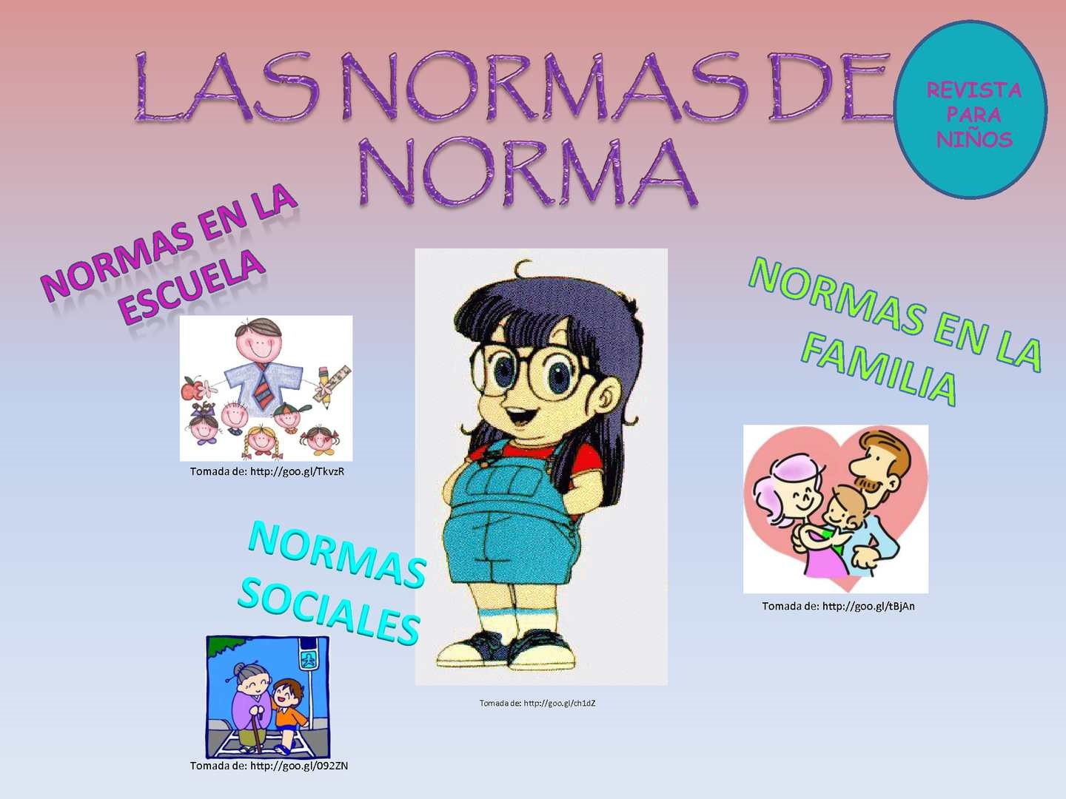
- según el lugar o situación que nos encontremos
- en el momento que queramos
- solo cuando estemos con la mamá
- cuando las abuelas nos regaña

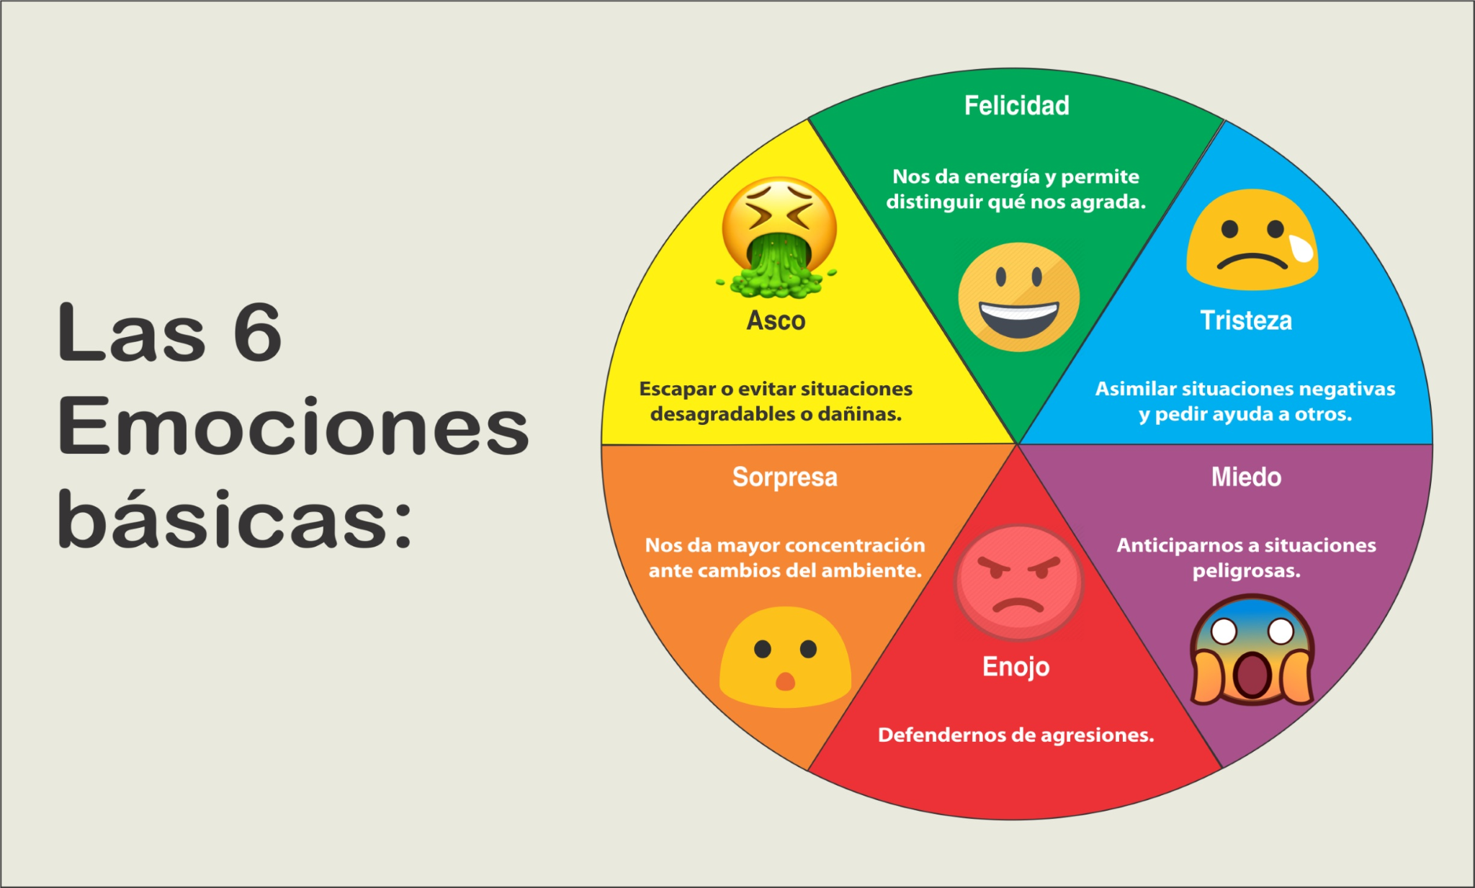
- En la imagen observamos las emociones..... La emoción que nos da energía y nos permite distinguir que nos gusta se llama
- enojo
- alegría
- miedo
- sorpresa

- En la imagen observamos los sacramentos de la ley de Dios...

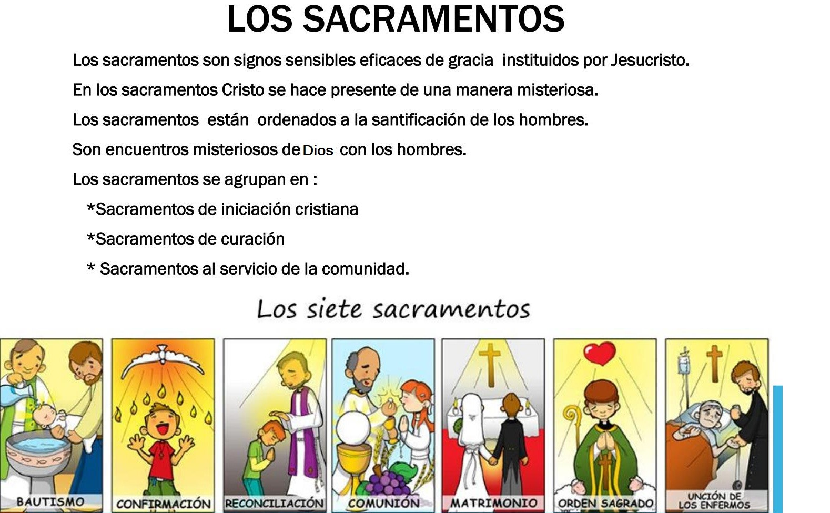
Los sacramentos de la iniciación cristiana son

- bautismo, matrimonio, unción de los enfermos
- confirmación, comunión, orden sacerdotal
- reconciliación, bautismo, orden sacerdotal
- bautismo, comunión, confirmación

